Colegio República Argentina
O’Carrol # 850- Fono 72- 2230332
Rancagua

Asignatura: Educación Física y Salud.
Correo: jovanka.matas @colegio-republicaargentina.cl Cursos: 6 básicos.
INTRODUCION: BIENVENIDAS ESTUDIANTES.
Esperando que se encuentren muy bien junto a su familia y cuidándote del CORONAVIRUS seguiremos trabajando en este hermoso proceso de enseñanza aprendizaje a distancia con mucho ÁNIMO y ENTUSIASMO ya que confió en todas ustedes porque tienen esa CAPACIDAD Y PERSEVERANCIA por ser las mejores.
Por lo tanto vamos a recordar:
Tener tu botella de agua para tu hidratación.
Realizar un calentamiento para evitar lesiones musculares.
Realizar el hábito de higiene después de la actividad.
Deben siempre asignar un tiempo de 30 minutos para realizar las guías de actividades dada por la profesora.
Las guías de complementarias puedes copiarlas en tu cuaderno de educación física para su posterior revisión y además servirán para una evaluación SUMATIVA cuando volvamos a clases presenciales.
Te recuerdo que después de cada guía se adjunta un LINK de un VIDEO para que puedas aclarar tus dudas. y a la ves practicar los ejercicios.
Continuando entonces con nuestra unidad LA GIMNASIA RITMICA seguiremos aprendiendo de la EXPRESION CORPORAL a través de sus implementos deportivos ¿Cuáles son sus características propias? ¿Cuáles son los ejercicios propios de cada uno de estos implementos deportivos?

Objetivo de aprendizaje: Aplicar a través de la gimnasia rítmica la expresión corporal acompañado de los implementos deportivos.

Contenido: La expresión corporal.
Indicador de logro: Demuestran habilidades para expresarse a través del movimiento.

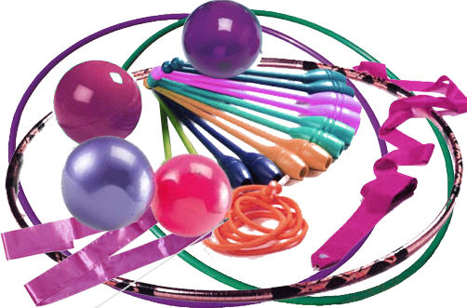
Semana 11 al 15 de Mayo.

